**Лабораторна робота 05. Написання програм лінійної, розгалуженої та циклічної структури з вкладеними циклами, використанням математичних функцій та виконанням операцій введення- виведення**

**На період** карантину в дистанційній формі навчання потрібно використовувати замість **С++ Builder онлайн компілятор C++ Shell, який доступний за адресом** [**http://cpp.sh**](http://cpp.sh) (інструкція надана після тексту ЛР№3). При наявності на домашньому комп’ютері іншого компілятору С++ завдання можна виконати на ньому. Результати викласти на платформу коледжу в свій репозиторій та/або надсилати на електронну адресу викладача [**t.i.lumpova@gmail.com**](mailto:t.i.lumpova@gmail.com)у вигляді cpp-файлу з іменем у форматі

**АР<Номер групи><Номер лекції / практичної / лабораторної [літера позначення типу роботи L – лекція, P – практична, R – лабораторна]<Прізвище англійською>**. Наприклад, **АРPTBD-2104P**buts.doc.

**Тему в заголовку листа записати**

**АР <Номер групи>-><Номер лекції / практичної / лабораторної [літера позначення типу роботи L – лекція, P – практична, R – лабораторна]<Прізвище англійською>**

При відсутності можливості доступу до Інтернету текст програми набрати в Блокноті або WordPad Windows та надіслати на електронну адресу викладача

**Строк відсилки ЛР 22.03.2021.**

Всі, що виникнуть, запитання надсилайте на електронну адресу викладача.

**Мета**: навчитися писати програми лінійної, розгалуженої та циклічної структури з вкладеними циклами та використанням математичних функцій та виконанням операцій введення - виведення **на мові С++** в **консольному режимі.**

**Методичні вказівки щодо організації самостійної роботи студентів**

1. Запустити середовище програмування С++ .
2. Записати **програму**, що виконує 3 завдання з пп.3.1-3.3 (це ПР№ 6+нове завдання). В першому рядку кожної програми записати

*// ПТБД-21 Група № Прізвище*

вказавши номер своєї групи та своє прізвище.

Програма повинна запитати номер завдання (число 1, 2, 3 або 0 для закінчення) і в залежності від введеного значення виконувати відповідне завдання. Якщо введений 0 – програма припиняє роботу.

Вхідні дані ввести, а результати вивести, використовуючи потокове введення-виведення даних. Виводяться (змінні ***a*** або ***N*** перед початком розрахунку*, а* ***х, y*** та відповідні повідомлення на кожній ітерації/кроку циклу***).***

1. Завдання:
   1. Написати код, що виконує розрахунок ***y*** підсумку ***N*** перших членів з точністю ε=10-3:



Значення ***N*** вводиться з консолі і не повинне мати обмеження.

Проаналізуйте вираз підсумку та складіть компактну формулу розрахунку в циклі.

* 1. Написати код, що виконує розрахунок:

 якщо  

Запис  означає, х може приймати значення з діапазону [-1;2]. тобто х ≥ -1 та х ≤2. Запис  означає, що х змінюється з кроком 0.2.

* 1. . Написати код, що виконує розрахунок:

 якщо    

Вхідні дані ввести, а результати вивести, використовуючи потокове введення-виведення даних.

1. Запустити програму на виконання. Перевірити всі варіанти виконання завдання. При відсутності помилок текст програми надіслати викладачу.
2. При необхідності проведення консультації з питань виконання лабораторних та практичних робіт відправте відповідне повідомлення із запитаннями на електронну пошту викладача.

**Запитання**

1. Які оператори розгалуження ви знаєте?
2. Які оператори циклу ви знаєте?
3. Яка бібліотека С++ використовується для програмування математичних формул?
4. Як підключити математичні константи до програми С++?

**Теоретичні відомості.**

Такого типу завдання доцільно виконувати використовуючи запит на обрання варіанту розрахунку (ModeSelection) через меню, а сам варіант розрахунку обирати через оператор вибору **case**, і все це виконувати в циклі.

Приклад запиту нижче (оскільки розрахунок тут не зроблено, то видається повідомлення "Task not designed".

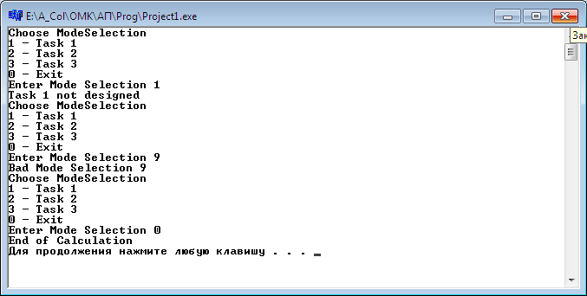

Всі три завдання – це розрахунки в циклі, які в разі обрання **case** для вибору оператору розрахунку потрібно вкладати у відповідну гілку. Схематично це представлено нижче (це не блок-схема, а ілюстрація).

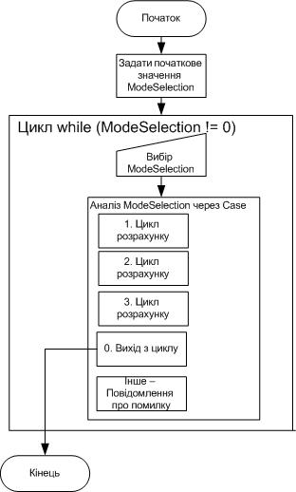

Найбільшу трудність в ЛР№5 може викликати завдання 3.1. Розглянемо його.

Написати код, що виконує розрахунок ***y*** підсумку ***N*** перших членів з точністю ε=10-3:

 (1)

Значення ***N*** вводиться з консолі і не повинне мати обмеження.

Проаналізуйте вираз підсумку та складіть компактну формулу розрахунку в циклі.

Такі задачі вимагають попереднього аналізу і складання компактної формули. Відповімо на запитання: що потрібно знайти? – Підсумок перших ***N*** членів. Тобто у нас повинен бути цикл, наприклад, по змінній **j,** яка змінюється від 1 до ***N.***

Для того, щоб виконувати розрахунок в циклі, нам потрібно "згорнути" вираз в (1) в компактну формулу, де фігурує **j.**

Подивимся уважно на вираз. Що ми бачимо в чисельнику. Ступень змінної **x** в кожному доданку збільшується на одиницю, тобто в узагальненому вигляді чисельник може бути записаний як **xj ,** де **j** змінюється від 1 до ***N.***

Тепер розглянемо знаменник: як він може залежати від **j**? Числа 3, 9, 27 – це 31, 32, 33. Тобто ми можемо знаменник в узагальненому вигляді записати як **x+3j,** де **j** змінюється від 1 до ***N.***

Тепер ми можемо записати формулу для розрахунку в циклі:

$\sum_{j=1}^{N}{ }$**(xj / (x+3j))**

Як записується на мові С++ такий розрахунок?

…

**int n, j** **;**

**double x, S=0;**

**<Ввести x,n >**

**for (j = 1; j <= n; n++)**

**{ S=S+pow(x,j)/(x + pow(3.0, j);**

**<Ввести j та S з точністю до 3 десяткових знаків (тобто після "коми", в С++ - "крапки"), саме це означає запис ε=10-3>**

**}**

**…**

Текст в кутових дужках потрібно реалізувати у вигляді відповідного оператору виведення.

**Математичні функції (**заголовний файл **math.h)**

| **Прототип функції** | **Ім’я** | **Призначення** |
| --- | --- | --- |
| Double sin (double _х); | **sin (x)** | синус x (в радіанах) — **sin x** |
| Double cos (double _x); | **cos (x)** | косинус x (в радіанах) — **cos х** |
| Double tan (double _x); | **tan (x)** | тангенс х (в радіанах) — **tg х** |
| Double asin (double _x); | **asin (x)** | арксинус х — **arcsin х** |
| Double acos (double _x); | **acos (x)** | арккосинус х — **arcos х** |
| Double atan (double _x); | **atan (x)** | арктангенс х — **arctg х** |
| Double atan2 (double _y, Double_x); | **atan2 (y,x)** | арктангенс у/х — **arctg (у/х)** |
| Double sinh (double _x); | **sinh (x)** | синус гіперболічний х — **sh х** |
| Double cosh (double _x); | **cosh (x)** | косинус гіперболічний х — **ch х** |
| Double tanh (double _x); | **tanh (x)** | тангенс гіперболічний х — **th х** |
| Double log (double _x); | **log (x)** | натуральний логарифм х — **ln х** |
| Double log10 (double _x); | **log10 (x)** | десятковий логарифм х — **log х** |
| Double exp (double _x); | **exp (x)** | піднесення е до степеня х — **ех** |
| Double pow (double _x, double_y); | **pow (x,y)** | піднесення х до степеня у — **ху** |
| Double pow 10 (int _p) | **pow10 (p)** | повертає **10р** |
| Double sqrt (double _х); | **sqrt (x)** | корінь iз x, x > 0 |
| Double hypot (double_x, double_y); | **hypot (x,y)** | корінь із (х2+у2) |
| Double fabs (double __x); | **fabs (x)** | абсолютне значення х — |х| типу **double** |
| int abs (int _x); | **abs (x)** | абсолютне значення х — |х| типу **int** |
| long labs (long _x); | **labs (x)** | абсолютне значення х — |х| типу **long** |
| Double fmod (double __x, double_y); | **fmod (x,y)** | залишок від ділення х на у |
| Double ceil (double __x); | **ceil (x)** | округлення до більшого |
| Double floor (double _x); | **floor (x)** | повертає найближче ціле, не більше за х |
| Double modf (double _x, double); | **modf(x,&p)** | виділяє цілу й дробову частинні числа |
| Double atof(const char* _s); | **atof (s)** | перетворює рядок символів у число з плаваючою крапкою |

У бібліотеці **cmath** означено константи з іменами **M_PI** (число π), **M_PI_2** (π /2), **M_PI_4** (π /4), **M_1_PI** (1/ π), **M_E** (число *e*), **M_LN2** (ln 2), **M_LN10** (ln 10) і деякі інші. Щоб користуватися ними, необхідно перед підключенням бібліотеки **cmath** записати директиву

**#define _USE_MATH_DEFINES** (define – означити).

**Приклад**. Надана програма виводить значення математичних констант π та *e*.

**#include <iostream>**

**#define _USE_MATH_DEFINES**

**#include <cmath>**

**using namespace std;**

**int main() {**

**cout<<"pi="<<M_PI<<endl;**

**cout<<"e="<<M_E<<endl;**

**cout<<endl;**

**}**